جلسه اول:

هدف بهینه سازی میشود objective مثلا گرفتن نمره خوب و انتخاب های واحد ها و درس های ما برای بهینه کردن اون هدف جلو میرود. اینکه ما از برگشت به خانه یا اتوبوس بگیریم یا تاکسی بر اساس اون هدفی که تو ذهن ما هست میخواهیم بهینه بکنیم. نور از کمترین مسیر ممکن حرکت میکند. هدف یک معیار کمی هست و قابل اندازه گیری مثل معدل. هدف ما به یک سری چیز های مجهول که شناخته نیستند وابسته هست به نام متغیر ها که مثلا در بورس ما روی کدام اقلام سرمایه گذاری کنیم بیشترین پول را بدست میاوریم. هدف اصلی پیدا کردن اون مجهول ها هست یا variable ها تا هدف بهینه شود. یعنی مقادیر را طوری تعیین کنیم که هدف بهینه شود حالا یا مینیموم یا ماکسیموم هستند. متغیر های ما مقید هستند یعنی هر مقداری را نمیتوانند قبول کنند و قید و محدودیت دارند. اون محدودیت هایی که روی متغیر ها اعمال میشود constraint ها هستند مثلا از یک مقداری بیشتر نمیشود یا حتما این مقدار باید مثلا کمتر مساوی پول ما باشد.

اول باید مسئله را مدل کنیم یعنی هدف و متغیر و محدودیت ها را مشخص کنیم بر اساس اون مسئله. بعد از استفاده از مدل کردن از الگوریتم ها باید استفاده کنیم. بهینه سازی مینیموم یا ماکسیموم کردن یک تابع با در نظر گرفتن قیودی روی متغیر های آن است. یک مسئله بهینه سازی کلا مینیموم کردن است اگر ماکسیموم بخواهیم مینیمم منفی را در نظر بگیریم.

توابع و محدودیت ها اسکالر هستند یعنی در نهایت یک عدد هستند اما متغیر ها معمولا بردار هستند و اسکالر نیستند و ورودی بردار به خروجی اسکالر تبدیل میشود. قید روی متغیر ها اعمال میشود.

در کانتور های تابع f x مقدار ثابت دارند.

همه قید ها باید با هم ارضا شوند. که به اون مناطق feasible region گفته میشود. دقت کن این مناطق تابع را مینیموم نکرده صرفا همه قیود را ارضا کرده حالا در این ناحیه ما باید دنبال نقطه مینیمم بگردیم. نقطه مینیمم نقطه تلاقی این 2 نمودار f x است که به کانتور نزدیک تر باشد چون هر چه قدر از مرکز دور تر بشیم شعاع دایره بزرگتر و مقدار تابع بزرگتر خواهد بود که خوب نیست پس نقطه تلاقی که کمترین مقدار هست را نقطه اتلاق این 2 در نظر میگیریم. اگر دنبال ماکسیموم بودیم چی ؟ تا حد ممکن از مرکز دایره باید دور میشدیم یعنی جایی که اون خط رو ادامه بدیم یک جایی به اون نمودار دیگر برخورد میکند.

جلسه دوم:

برنامه ریزی خطی یعنی خود تابع و محدودیت ها فرم خطی دارند و میشود linear programming problem. بسته به متغیر بهینه سازی مسائل ما پیوسته یا گسسته هستند.

در خیلی از مسائل مثل شبکه های عصبی ما دنبال بهینه محلی هستیم و لزوما دنبال بهینه سراسری نیستیم و مثلا همه پارامتر های شبکه عصبی کلا دنبال بهینه محلی هستیم و دنبال بهینه سراسری نیستیم و یک نقطه بهینه بسیار مناسب است.

مسائل محدب این خاصیت را دارند که بهینه محلی بهینه سراسری خواهد بود و نمیتوانند متفاوت باشند بخاطر همین ویژگی محدب برای ما اهمیت دارد بخاطر همین هست فقط دنبال بهینه محلی هستیم.

یک تقسیم بندی دیگر stochastic, deterministic خواهد بود یعنی مسائل بهینه سازی یا مشخص هستند یا تصادفی مثلا برای مدل کردن یک مسئله اون متغیر های ما توزیع احتمالاتی داشته باشند یا الان مشخص نباشند و در آینده مشخص شوند و یک چیز تصادفی است مثلا میزان تقاضا از شهر های مختلف برای یک کارخانه.

مسائل بهینه سازی مسائل iterative هستند از یک حالتی شروع میکنیم و در ناحیه شدنی سراغ بهینه محلی میرویم و با رفتن به سمت بینهایت دور ها الگوریتم های ما به همگرایی میرسند.

فرق الگوریتم ها استراتژی رفتن از یک حالت به حالت دیگر است فقط همین یا برای هر تکرار چه برنامه ای دارند.

ویژگی های الگوریتم:

Robustness: یک الگوریتم بهینه سازی باید برای نوع های مختلف قابل اطمینان باشد یعنی برای یک سری خوب نباشد برای یک سری بد.

Efficiency از لحاظ بار محاسباتی کارآمد باشند و زیاد نباشد.

Accuracy: در هر تکرار در این الگوریتم ها چه مقدار به بهینه نزدیک میشوند.

یک trade-offیی بین این 3 پارامتر داریم.

در بین x هایی که در ناحیه شدنی ما هستند دنبال این هستیم کهf0 را کاهش بدهیم. در ناحیه شدنی یعنی در قید های ما را ارضا کنند.

X ها انتخاب های ما و f0 هزینه ما هستند که میخواهیم کمینه شوند.

General optimization problem: گاهی اوقات به مسائل بهینه سازی به صورت کلی نگاه میکنیم یعنی به ازای تمام مسائل که روش های هیورستیک در این روش هستند که در عمل سخت هست.

Exception: به صورت جزئی به مسائل خاص بهینه سازی نگاه میکنیم و برای اونها جواب و راه حل کارا داریم. مثل بهینه سازی محدب یا خطی یا least square ها.

Least square: یک مسئله بدون قید است. که دنبال حل Ax=b بودیم. یا چنین xیی وجود نداشته یا دنبال حل دقیق x نیستیم به صورت کلی دنبال xیی هستیم که فاصله A با b کم بشود. Ax یک بردار است b یک بردار است تفاضل هم میشود یک بردار. یک بردار کم بشود یعنی چی؟ یعنی نرم آن کم بشود. نرم 2 یعنی چی یعنی تک به تک درایه ها به توان 2 برسد بعد با هم جمع بشوند. دنبال min کردن فرمول زیر هستیم:

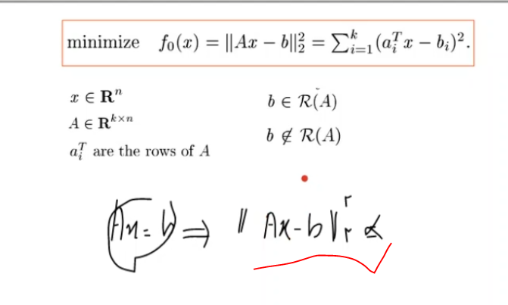

هدف پیدا کردن x نیست اصلا ممکن است جواب نداشته باشد. دنبال نزدیک کردن Ax به b هستیم.

چرا نرم 2؟ چون least square هستش 😊.

یک ماتریس را ترانهاده کنیم جای سطر ها و ستون ها عوض میشوند. بردار معمولا به صورت ستونی هست که ترانهاده میشود سطری.

کاربرد: مسئله approximation یا رگرسیون هستیم وقتی میخواهیم Ax به b نزدیک شود چون به دنبال xیی هستیم که این کار را بکند یعنی دنبال نوشتن ترکیب خطی b بر اساس ستون های A هستیم. که x ضرایب ترکیب خطی هستند. Ax ترکیب خطی هست. دنبال این هستیم که Ax-b کمینه شود یعنی میخواهیم b را به صورت ترکیب خطی ستون های ماتریس بنویسیم و دنبال این هستیم این ضرائب چی هستند.